Nomor : 001/KK-NLF/PKU/I/2021 Pekanbaru, 4 Januari 2021

Perihal : Somasi/Peringatan

Kepada Yth :
NASIR
BUMI TARAI ASRI BLOK C 01
Dengan Hormat,
Kami yang bertanda tangan dibawah ini :

- WIRONO DANA BHAKTI. SH | - T. RONALDO NAINGGOLAN, SH,.MH
- FADLUL SYAWAL. SH  - ELVINA ELISABETH ULI. SH | - FIONA KAROLIN. SH  - DENNY WALBERT. SH
Adalah Advokat/Konsultan Hukum dan Asisten Advokat pada Kantor Jasa Hukum dan Pengamanan ”NOESANTARA LAW FIRM” yang beralamat di di Jalan Serayu Nomor 20 Kelurahan Labuh Baru Timur Kecamatan Payung Sekaki Kota Pekanbaru,. Dalam hal ini bertindak untuk dan atas nama PT. BANK TABUNGAN NEGARA.Tbk Cq. BTN Cabang Pekanbaru, berdasarkan Perjanjian Kerja Sama Nomor :70/PER/LGD/XI/2020 tentang Penunjukan Konsultan Hukum Retainer.

Dengan ini kami menyampaikan Somasi/Peringatan kepada NASIR untuk segera menyelesaikan kewajiban saudara/i pada PT. Bank Tabungan Negara (Persero) Tbk dengan rincian sebagai berikut :

Nama Debitur | Saldo Pokok | Tunggakan  Pokok | Tunggakan  Bunga | Tunggakan  Denda
NASIR | 24,569,862 | 24,569,862 | 8,898,573 | 13,683,274

Kami mengharapkan peran aktif saudara/i untuk dapat segera menghubungi kami di Nomor 0852-7934-0915 (Elvina Elisabeth Uli)
Demikian Surat Somasi/Peringatan ini kami sampaikan untuk dapat dipahami dan ditindaklanjuti, atas perhatiannya kami ucapkan terima kasih.

Hormat Kami,
Noesantara Law Firm
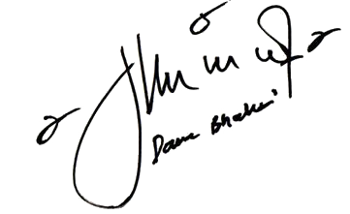
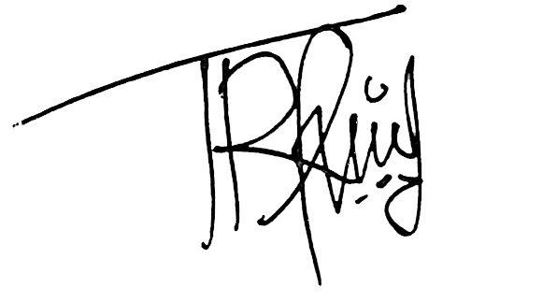

WIRONO DANA BHAKTI. SH FIONA KAROLIN. SH

